Pré/probiotique
(JIRP 2013)

- Pro= vivant
- Effet sur flore digestive
- Théorie hygéniste

Lactobacilus gg
- Lancet 2001, Pediatrics 2009: Effet controversé sur DA ou effet idem que LM
- ESPGHAN 2011: Pas d'effet pour pro-biotiques et doute d'une possible efficacité pour pré-biotiques dans lait 2ème age => Pas de recommandations claires.
- Pas de risque si atteinte digestive sévère=> on le donne si on veut
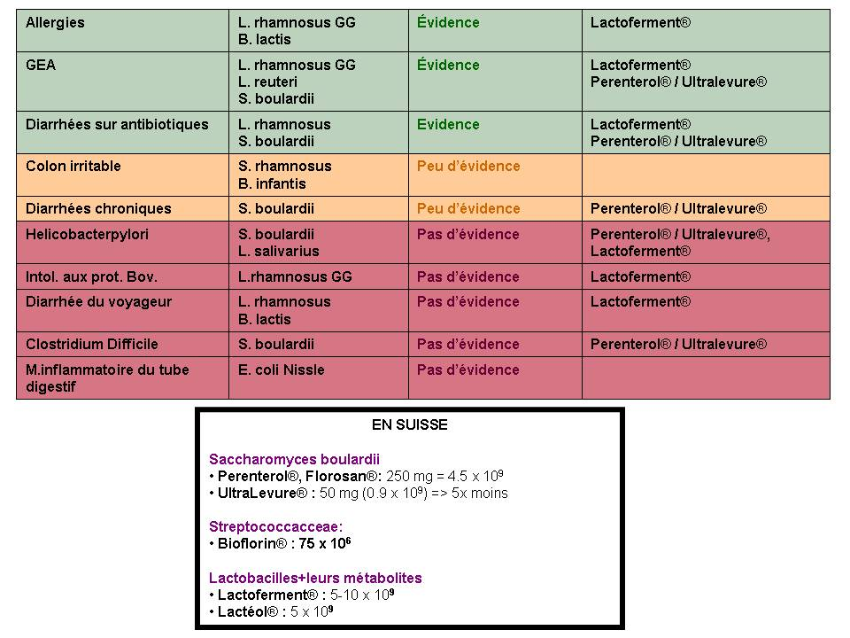
HUG 2009

